Objeto: coloca várias entradas. Sempre no formato chave:valor . Pode armazenar numeros, strings, arrays e até outros objetos.

let objeto = {
propriedade1 : “valorPropriedade1” ,
propriedade2: “valorPropriedade2”
propriedade3: 3
}

let singer ={
name: “Milton”,
lastName:”nascimento”,
age: 3
}

Para acessar o valor:
Acessa por ponto. EX: singer.name. acessa a propriedade name do objeto singer.
Pode acessar por colchetes. EX: singer[‘name’] . Irá acessar a propriedade name do objeto singer. Nota-se que precisa de aspas para a string ‘name’ quando irá acessa-la com colchetes.

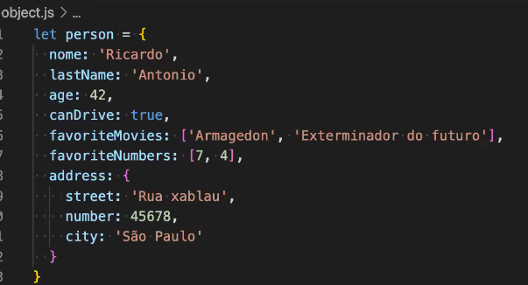
No exemplo possui nome:string , age:number, canDrive:boolean, favoriteNumbers:array, address:object . Ou seja, pode armazenar qualquer tipo de variavel.

Ainda pode utilizar para criar (adicionar à variavel) uma propriedade:

singer[‘fullName’] = singer.name + ‘ ‘ + singer.lastName . Nesse exemplo irá criar a propriedade singer fullName mesmo que ela não existia na criação da variavel.

console.table: faz um log do console em formato de tabela.

ForIn:

for (let key in objeto) {ação a ser feita}
OBS: Usa key pois é uma chave do objeto.

EX:

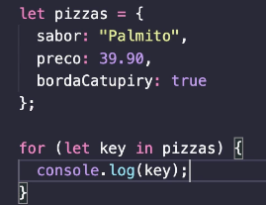

Vai exibir no console as 3 propriedades (chaves)
Loga no console: Sabor
Preço
Borda Catupiry
console.log(pizzas) : Vai logar 3 vezes no console tudo:“sabor: pamito … bordaCatupiry: true”
console.log(pizzas.preço) : Vai logar 3 vezes no console o preço:39.9
console.log(pizzas[“preço”] : Vai logar 3 vezes no console o preço:39.9

OBS: ForIn também pode ser usado para arrays.

Let array = [“item1” , “Item2”, “item3”
for(let key in array) {ação a ser feita}
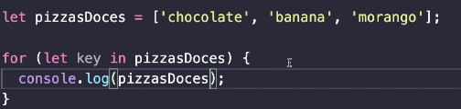

No exemplo loga 3 vezes os sabores.

DIFERENÇA FOR/IN FOR/OF:

O For/In percorre os INDICES dos valores, por isso é preciso fazer o variavel[key] ou variavel[indice] , pois apenas faz as POSIÇÕES. Já o For/Of faz os VALORES. O For/Of só pode ser usado em arrays, o For/In pode ser usado em objetos.

Funções

Blocos de código que emcapsulam instruções.

Function nomeDaFuncao (parametro1, parametro2, parametroN) {
“o que a função executa usando os parametros”
return (return é opicional)
}

Para invocar a função:
nomeDaFuncao (param1, param2)

Ex: Acelerar (20, 10) ; Freiar() OBS: Se não tiver parametros, os parênteses ficam em branco.

